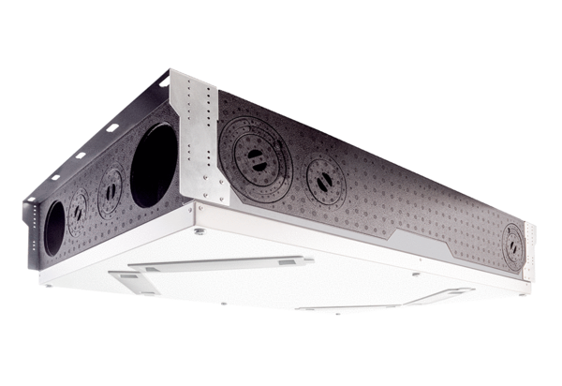Центральные приточно-вытяжные установки WS 120 Trio QLVКомплект поставки: 1 штукАссортимент: К
Номер артикула: 0095.0660Изготовитель: MAICO

